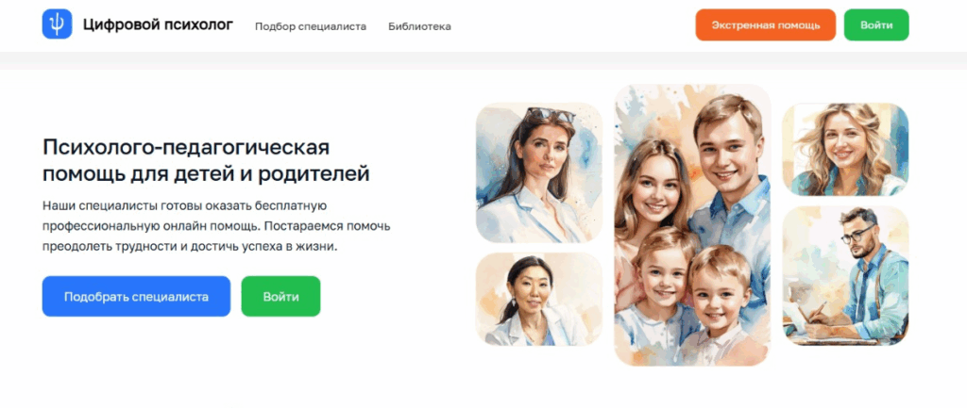
Уважаемые студенты, родители и педагогические работники!!!
Рады сообщить о запуске нового сервиса психологической поддержки обучающихся – «Цифровой психолог». Теперь у каждого обучающегося есть свой личный помощник – новый цифровой сервис! «Цифровой психолог» – это профессионал, который всегда выслушает, поможет разобраться в себе, подскажет, как поступить.
Что это такое? Это современный онлайн-сервис, который позволяет консультироваться с профессиональными психологами, обсуждать волнующие вопросы в безопасной обстановке.
Этот сервис станет важным инструментом поддержки эмоционального благополучия. Проходите по ссылке для входа https://psy.edu.ru и записи к выбранному вами психологу.

